|  |  |
| --- | --- |
| Name |  |
| Geschlecht |  |
| Alter |  |
| Handy-Affinität |  |

# Testing – Low-Fid Prototype

**Persona**

* Zielgruppe ca. 64 Jahre
* Vorbereitung 10 km Lauf
* Naturverbunden, Motiviert neues zu lernen
* Wohnhaft in einer Stadt
* Mobile Handy Nutzung begrenzt (Tablet und Apps sind schon bekannt)

**Szenario/ Ablauf**

* Zusammenarbeit mit Altersheime bzw. Tourismusbüros 🡪 Vorinstallation der App
* Es handelt sich um einen interaktiven Rundwanderweg
* Ablaufbeschreibungen sind auf der Startscheibe sichtbar
* 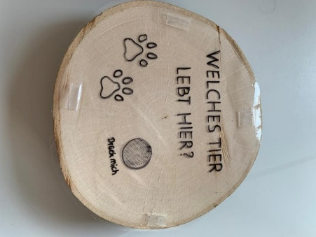Folgt dem Wanderweg (Ausschilderung/ Pfeilen) solange bis das Handy vibriert und man an einer Station angekommen ist
* Ausschau nach der Baumscheibe halten und die Anweisung darauf befolgen
* Frage in der Handy App beantworten
* Das ganze wieder von Anfang, bis alle Stationen erreicht sind

**App- Einführung**

* GPS erfasst den Standort 🡪 Stationen mit Fragen werden automatisch angezeigt bei Vibration des Handys
* Ansonsten die Anweisungen befolgen

**Methode**

* Think-Aloud: Probanden sollen laut Denken und sich äußern was sie gerade tun
* Contextual Inquiry: Fragebogen und Notizen (Interview und Beobachtungen)
* <https://xd.adobe.com/view/e946b481-5f2b-4ca1-9a72-742c2347cfcd-bc15/screen/b326abc9-4018-4d63-9d3e-082b69dd9ee3?fullscreen&hints=off>

|  |  |
| --- | --- |
| Fragen | Notizen |
| Einstieg in die App verständlich? |  |
| Sind alle Features die benötigt werden vorhanden?  -zu viele oder wenige? |  |
| Sind die Features verständlich ?  -Icons klar?  -Lösungswortleiste? |  |
| Alles gut zu erkennen?  -Größe und Design? |  |
| Automation der App gewünscht oder lieber Eingabebestätigung? |  |
|  |  |
|  |  |
| Beobachtungen | |
|  | |
|  | |
|  | |
|  | |

Findings 🡪 Probleme die aufgetreten sind

|  |
| --- |
|  |
|  |
|  |
|  |

# Evaluation des Testings

Top-Findings aus allen Probanden

|  |  |
| --- | --- |
| **Findings** | **Priorisierung** |
|  |  |
|  |  |
|  |  |
|  |  |
|  |  |
|  |  |